Liceo Particular Mixto San Felipe

Unidad Técnico Pedagógica

Enseñanza Básica

**GUÍA DE TRABAJO**

**RELIGIÓN 7°- 8° Básico Mes de Abril 2020**

|  |  |
| --- | --- |
| **Objetivo** | Conocer el significado de Autoestima y la Obediencia |
| **Instrucciones** | Leer los conceptos. Responder la ficha. Escribir. |
| **Descripción del Aprendizaje** | Identifican y caracterizan el valor de la Autoestima y la Obediencia |
| **Ponderación de la Guía** | 15% |
| **Correo del docente para consultas** | [mramos@liceomixto.cl](mailto:mramos@liceomixto.cl) jvillarroel@liceomixto.cl |

**LA AUTOESTIMA**

**La autoestima es la capacidad de quererse y de estimarse a uno mismo….así puedes lograr tus propias metas**

1.- Escribe un brevemente sobre lo que entiendes de la Autoestima

_______________________________________________________________  
_______________________________________________________________  
_______________________________________________________________  
_______________________________________________________________  
_______________________________________________________________

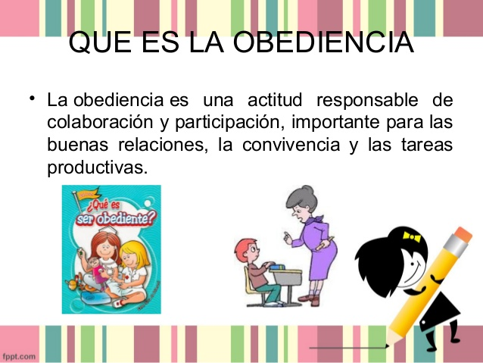

2.-Encuentra la mejor definición de obediencia para ti y crea un pequeño afiche, utilizando la parte posterior de esta guía. Debe ser referido a niños de 8 años y debes enviar un mensaje claro sobre este valor. Colorea.

